Protótipos de Habitação de Interesse Social

**Mapeamento das rotas aos equipamentos**

Inserir imagens das telas de simulação das rotas entre o terreno proposto e os equipamentos solicitados. Utilizar a ferramenta Google Maps, disponível online, para calcular os valores e rotas. Não utilizar a distância em linha reta. Deve ser considerado o centro do terreno como ponto de partida. O tempo de deslocamento por transporte público, quando solicitado, deve considerar o tempo do trecho de caminhada até o ponto de embarque e após o desembarque e ser simulado para partida às 12h00 de uma quarta-feira de dia útil.

1. Equipamentos de uso cotidiano

a) Mercadinho ou mercearia

- Distância caminhável

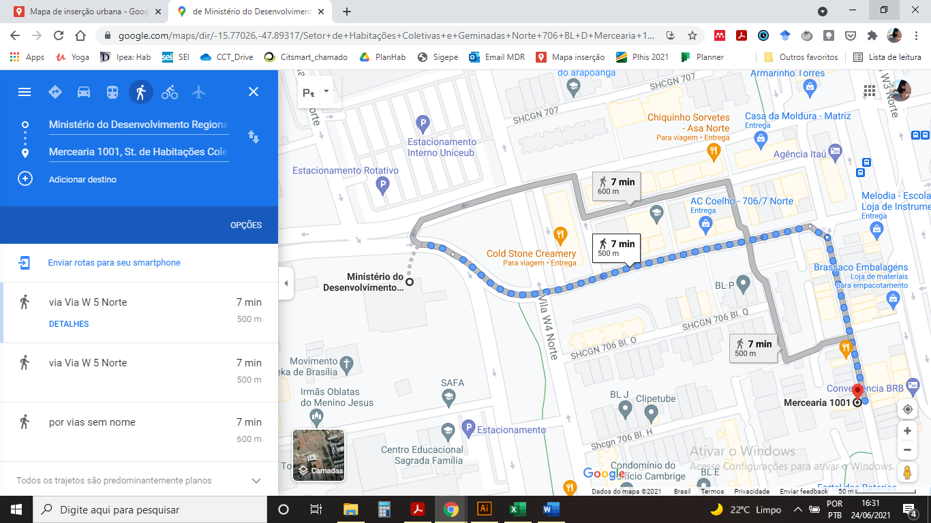

b) Padaria

- Distância caminhável

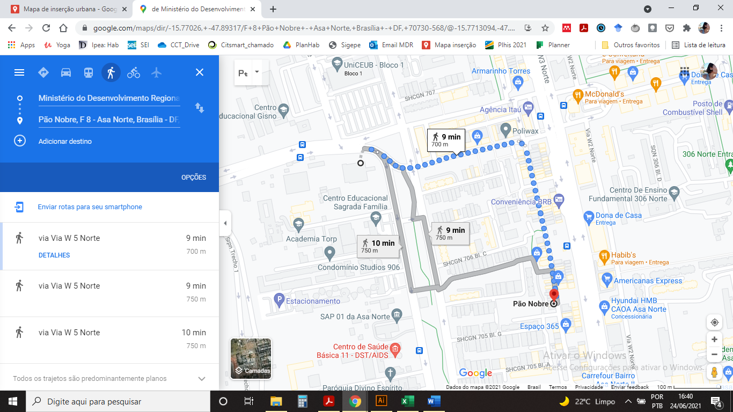

c) Farmácia ou Drogaria

- Distância caminhável

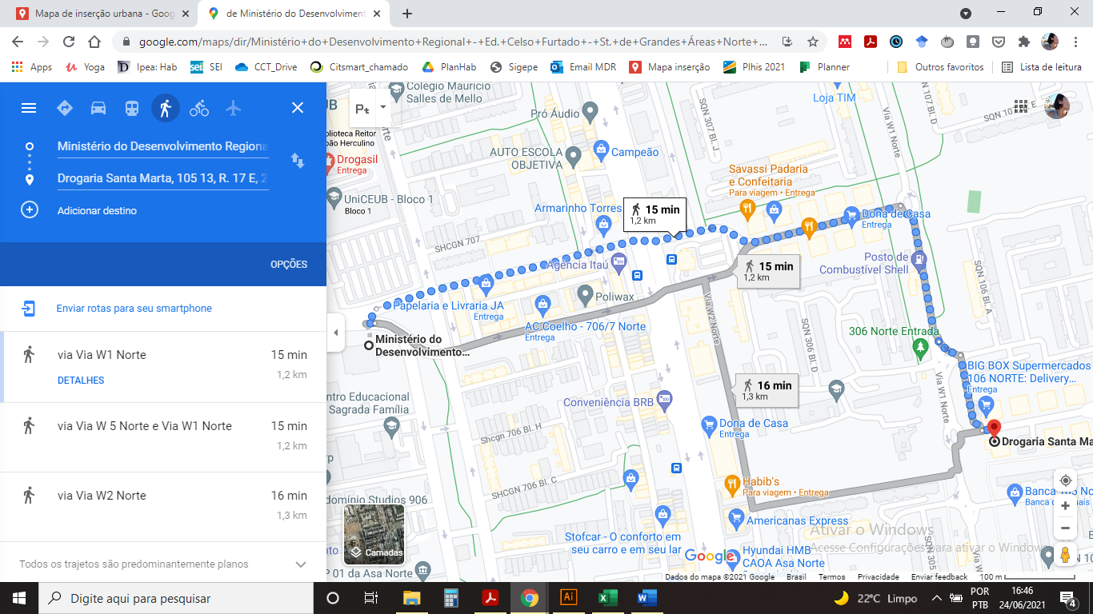

1. Equipamentos de uso eventual

a) Supermercado

- Distância caminhável

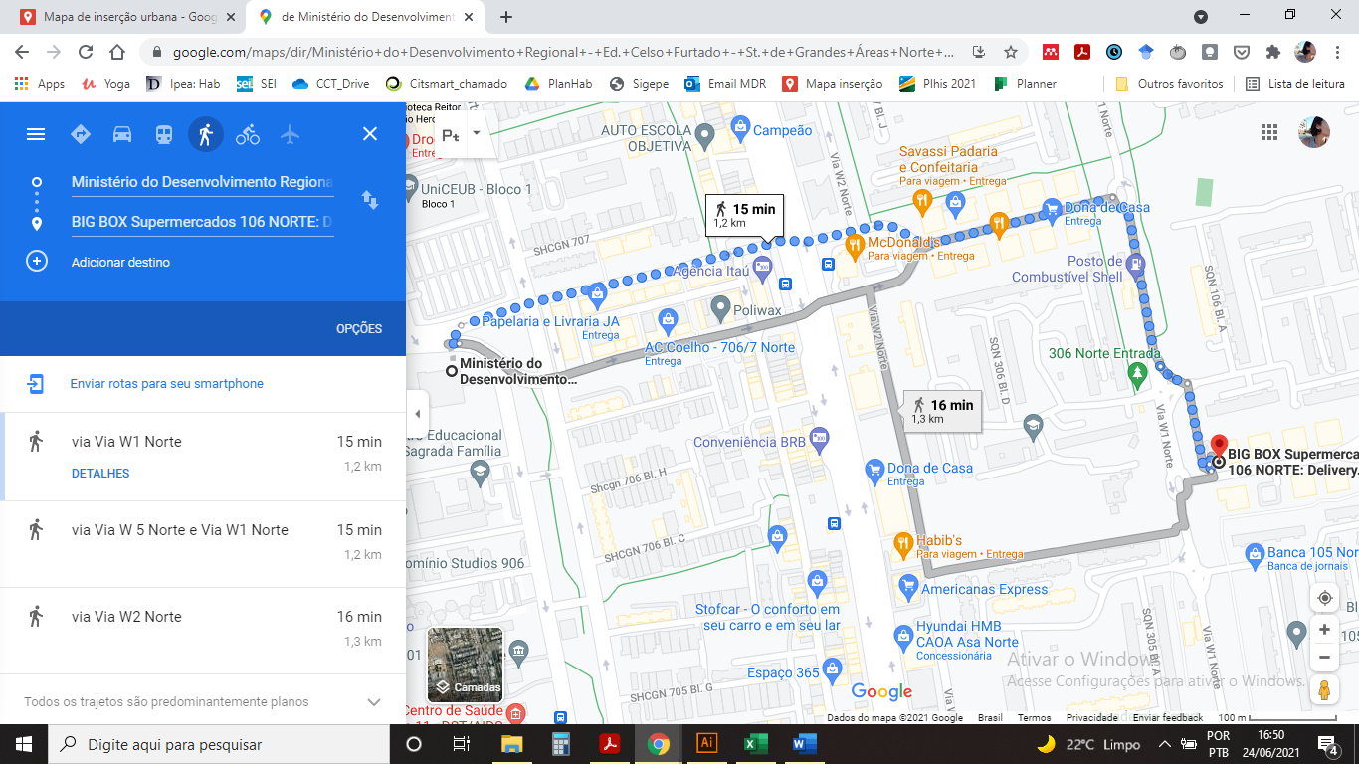

- Tempo por transporte público: *transporte público não atende a rota*

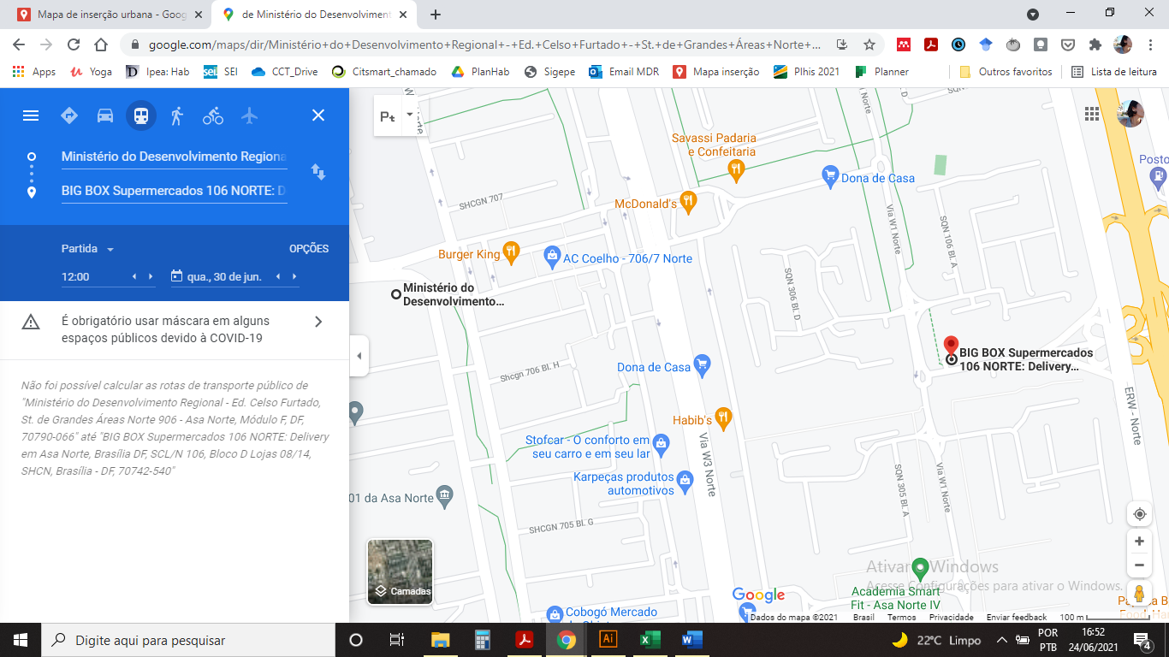

b) Agência bancária

- Distância caminhável

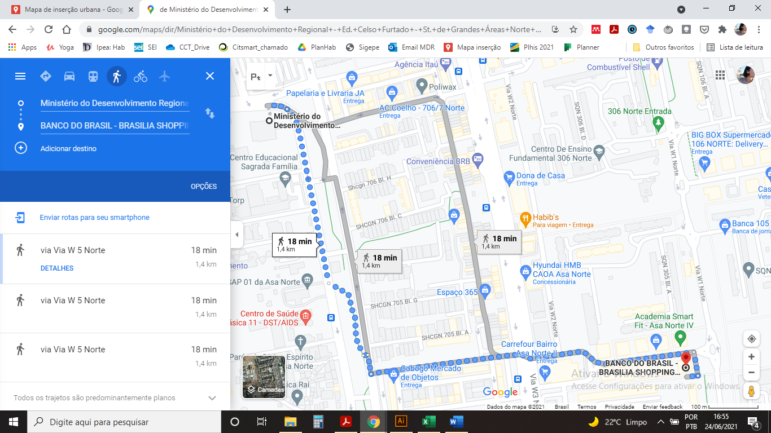

- Tempo por transporte público

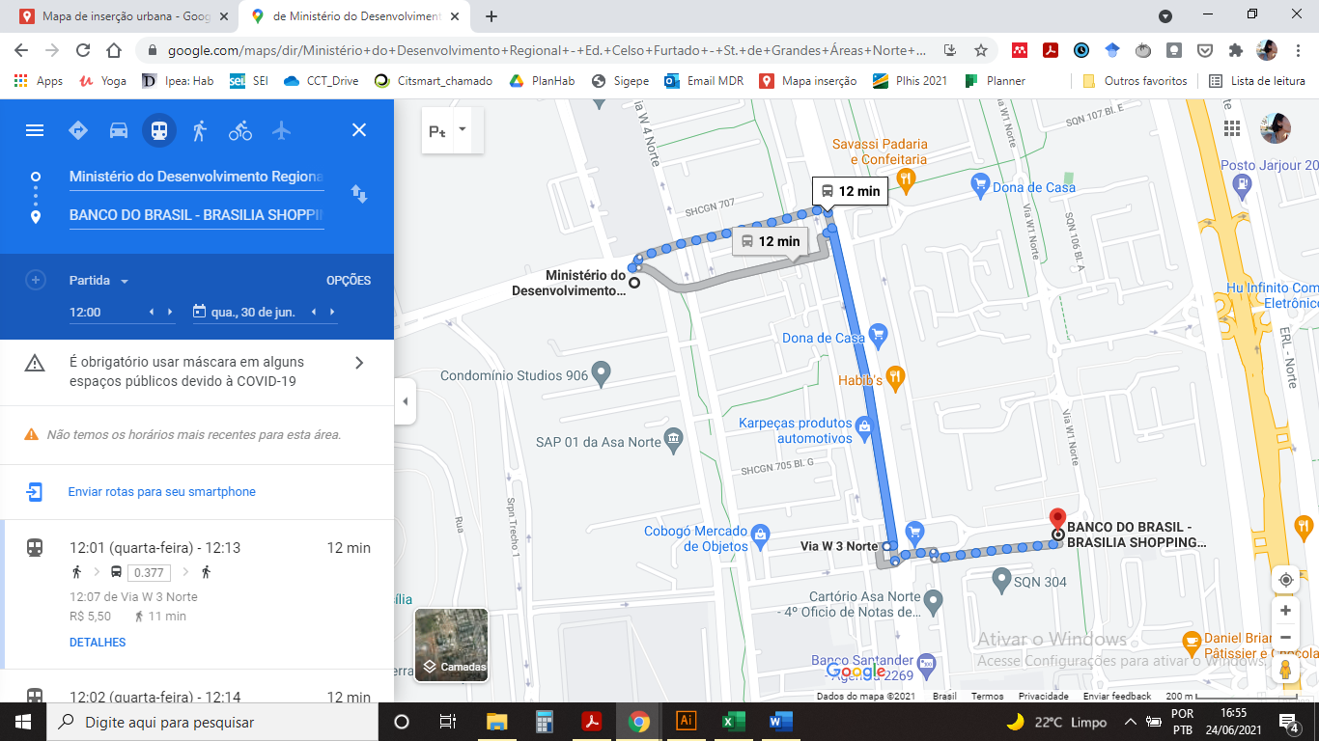

c) Lotérica

- Distância caminhável

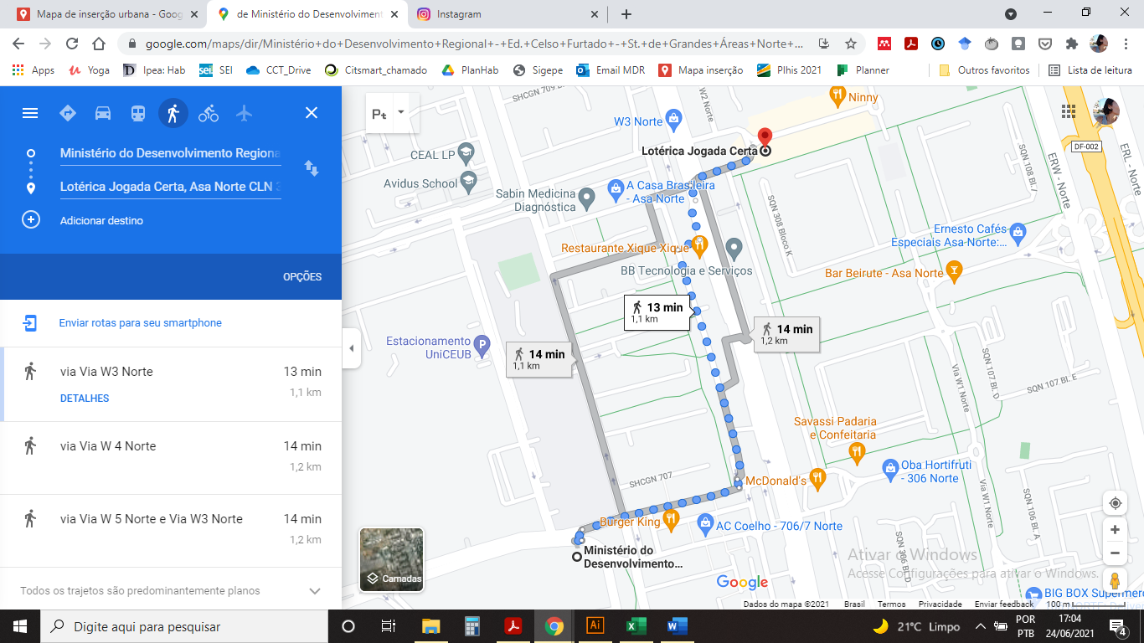

- Tempo por transporte público:

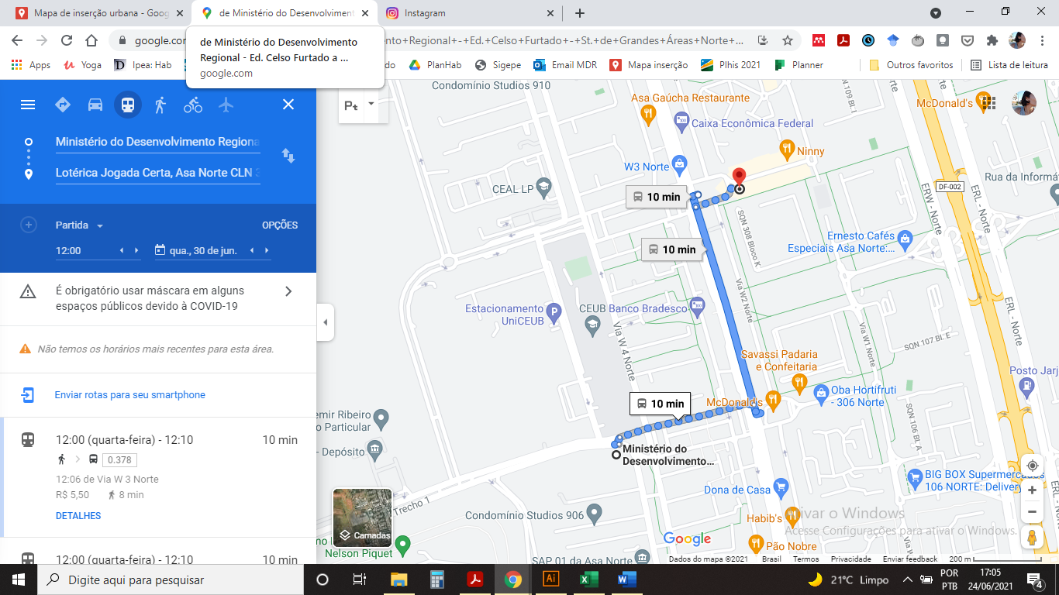

d) Agência dos Correios

- Distância caminhável

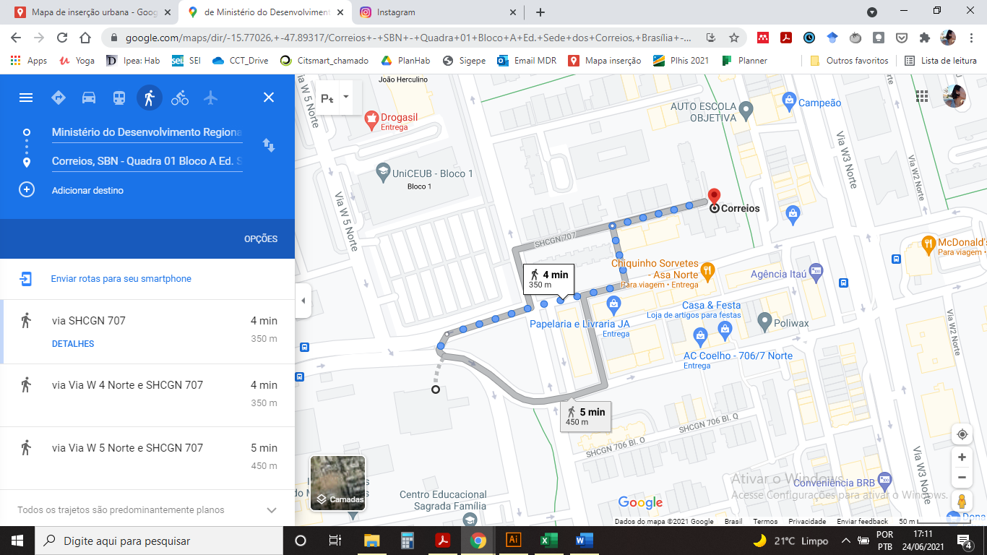

- Tempo por transporte público: *transporte público não atende a rota*

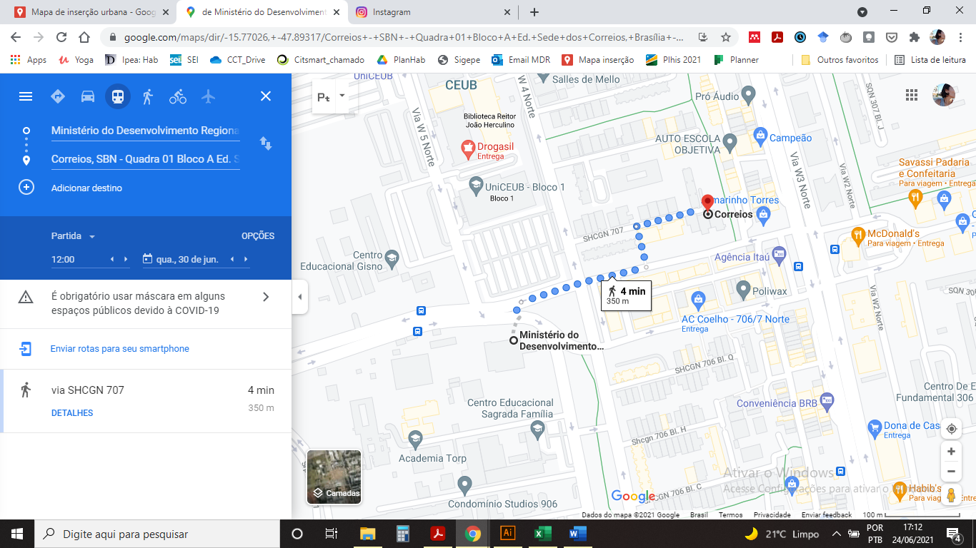

1. Equipamentos públicos comunitários

a) Escola pública de educação infantil

- Distância caminhável

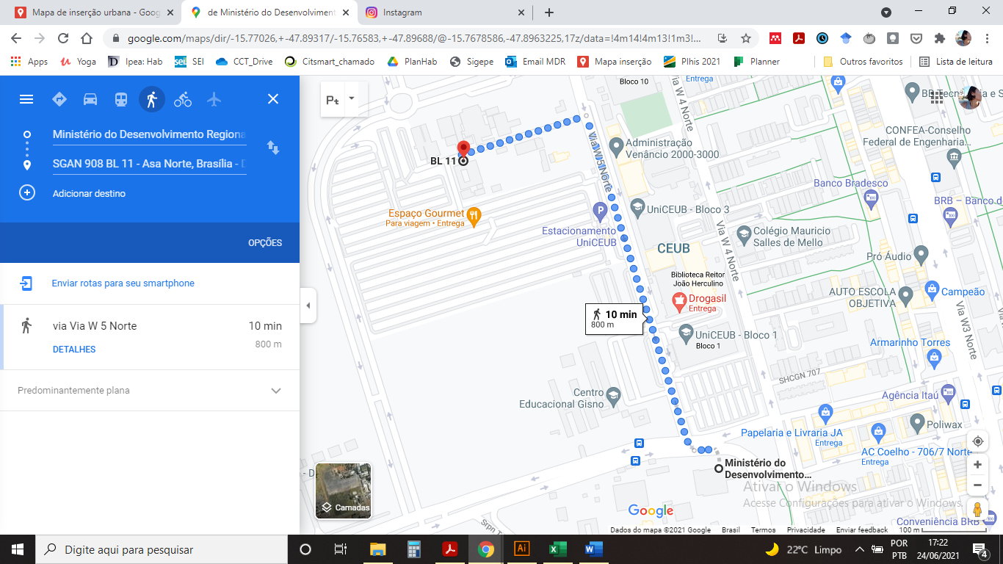

b) Escola pública de ensino fundamental (ciclo I)

- Distância caminhável

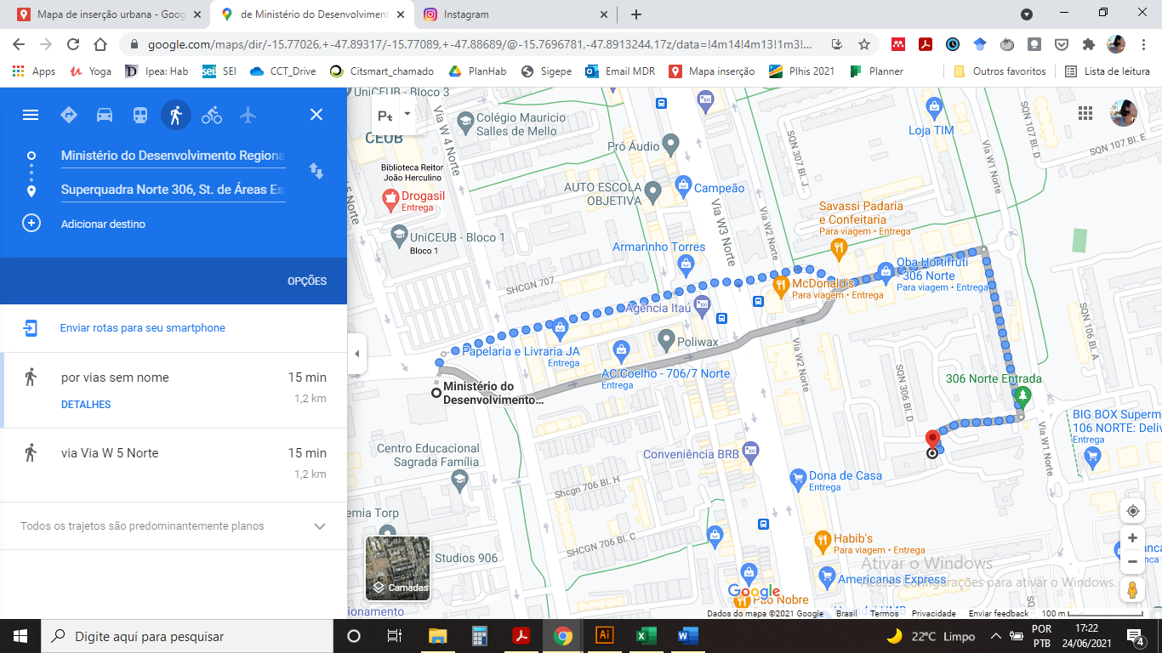

c) Escola pública de ensino fundamental (ciclo II)

- Distância caminhável

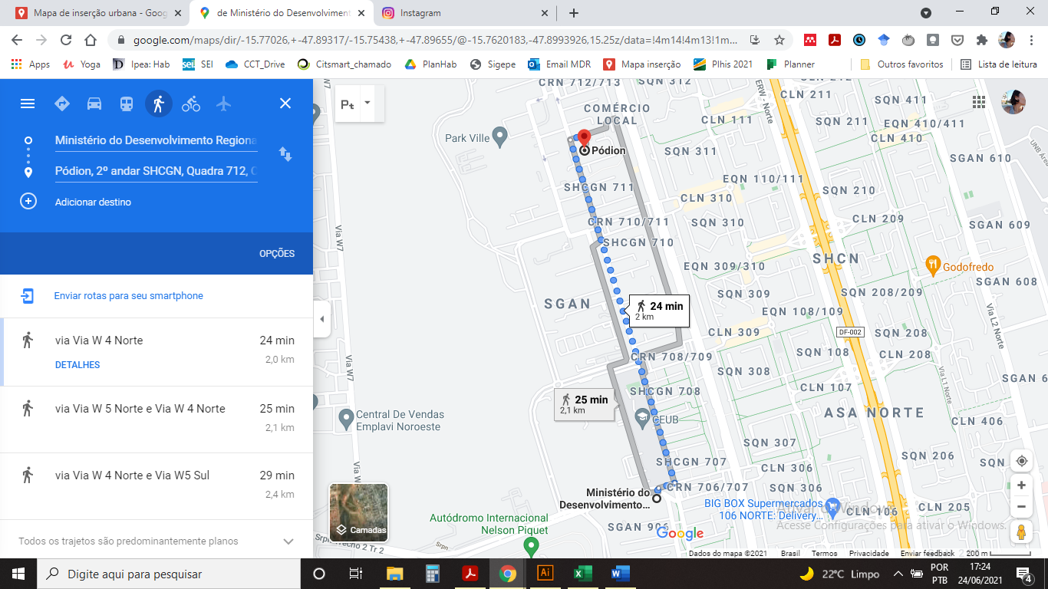

- Tempo por transporte público:

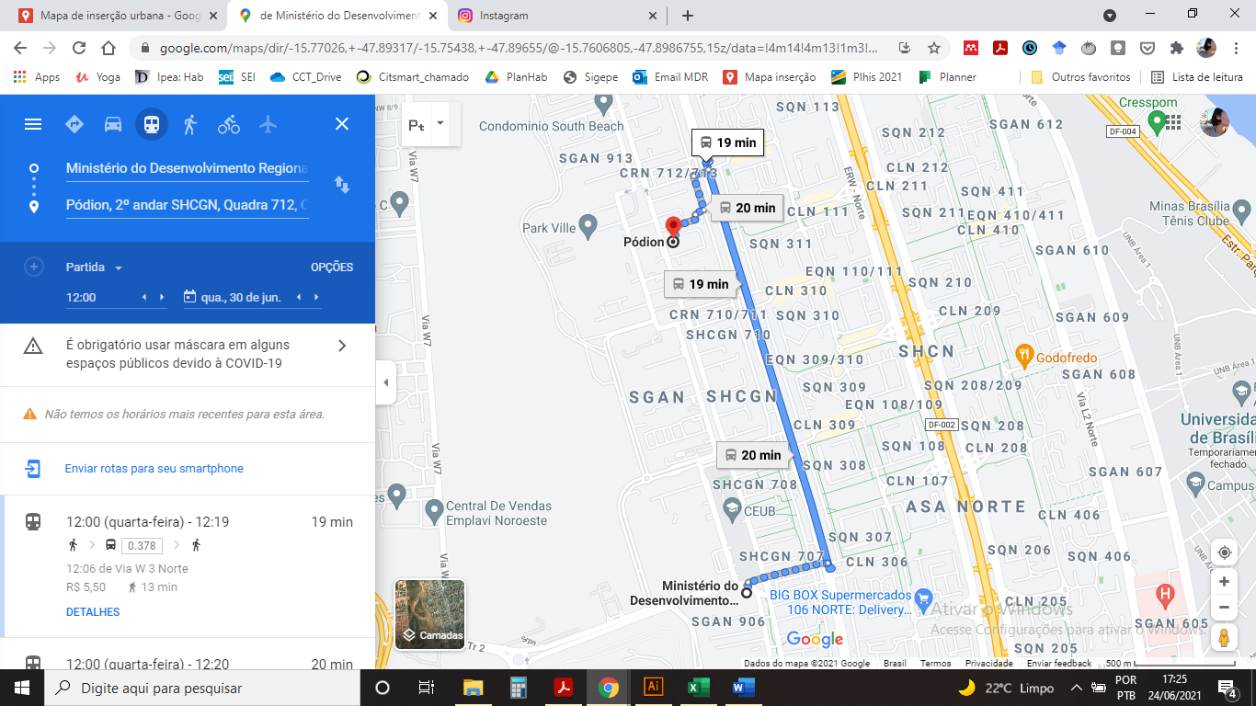

d) Centro de Referência de Assistência Social (CRAS)

- Distância caminhável

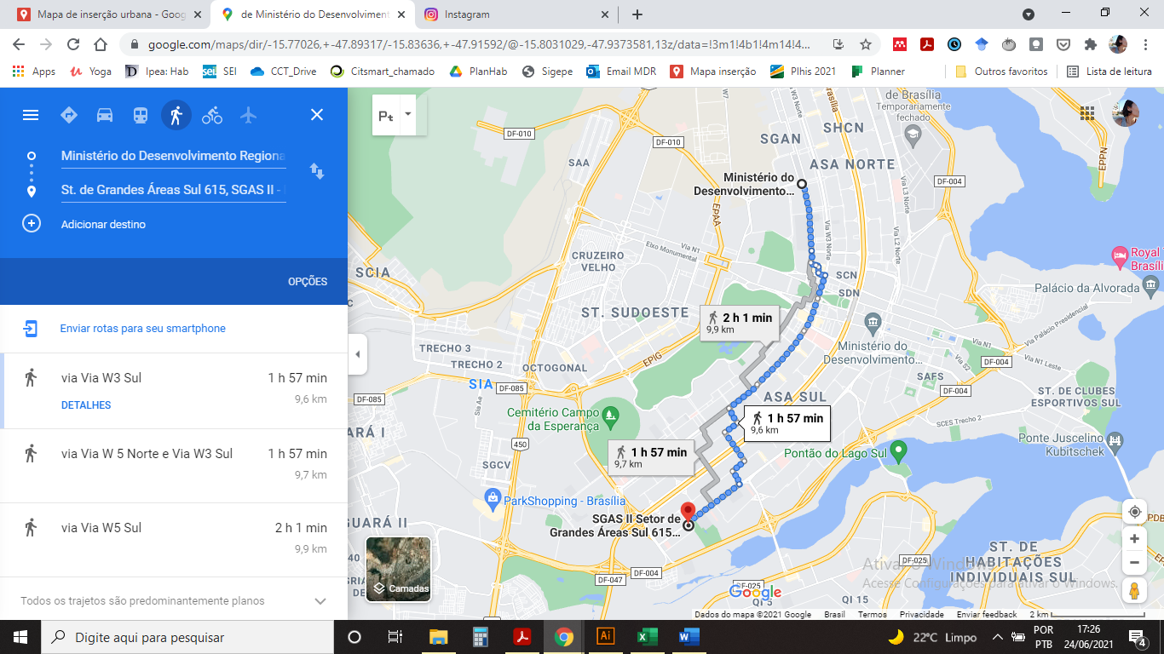

- Tempo por transporte público:

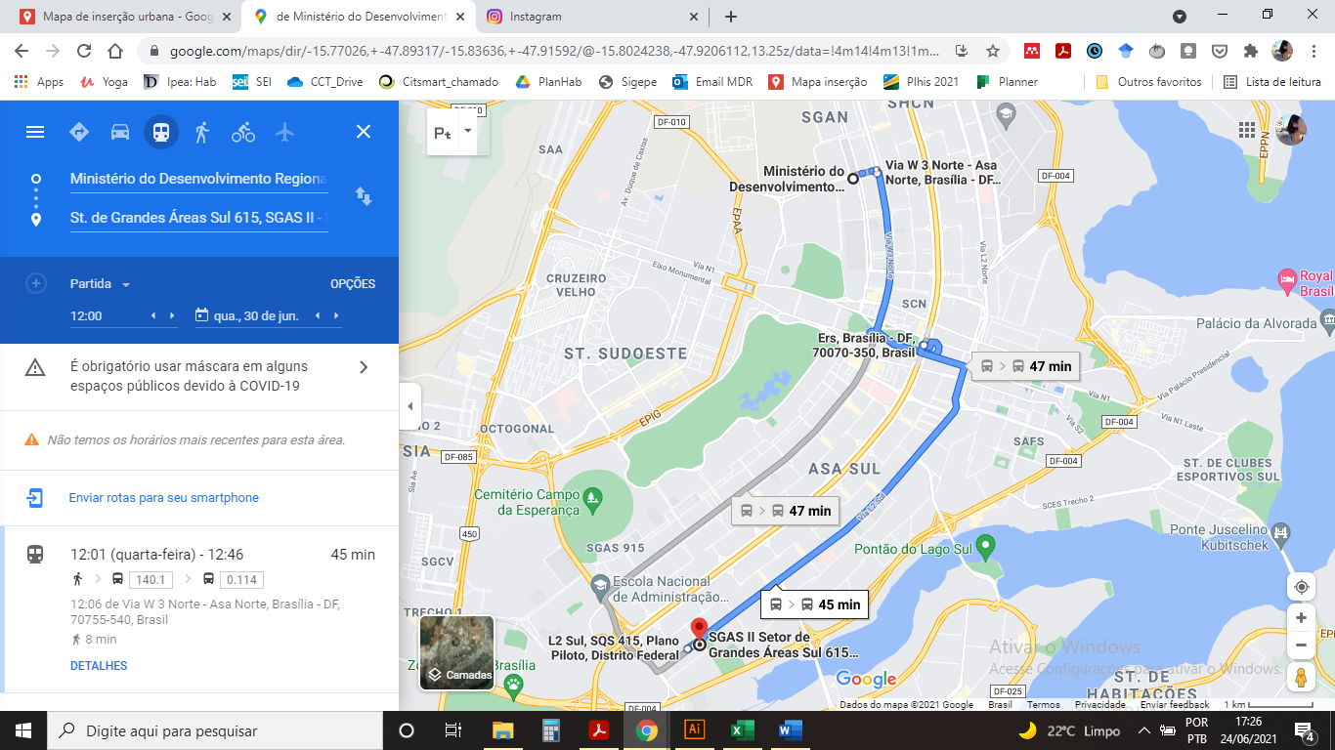

e) Unidade Básica de Saúde (UBS)

- Distância caminhável

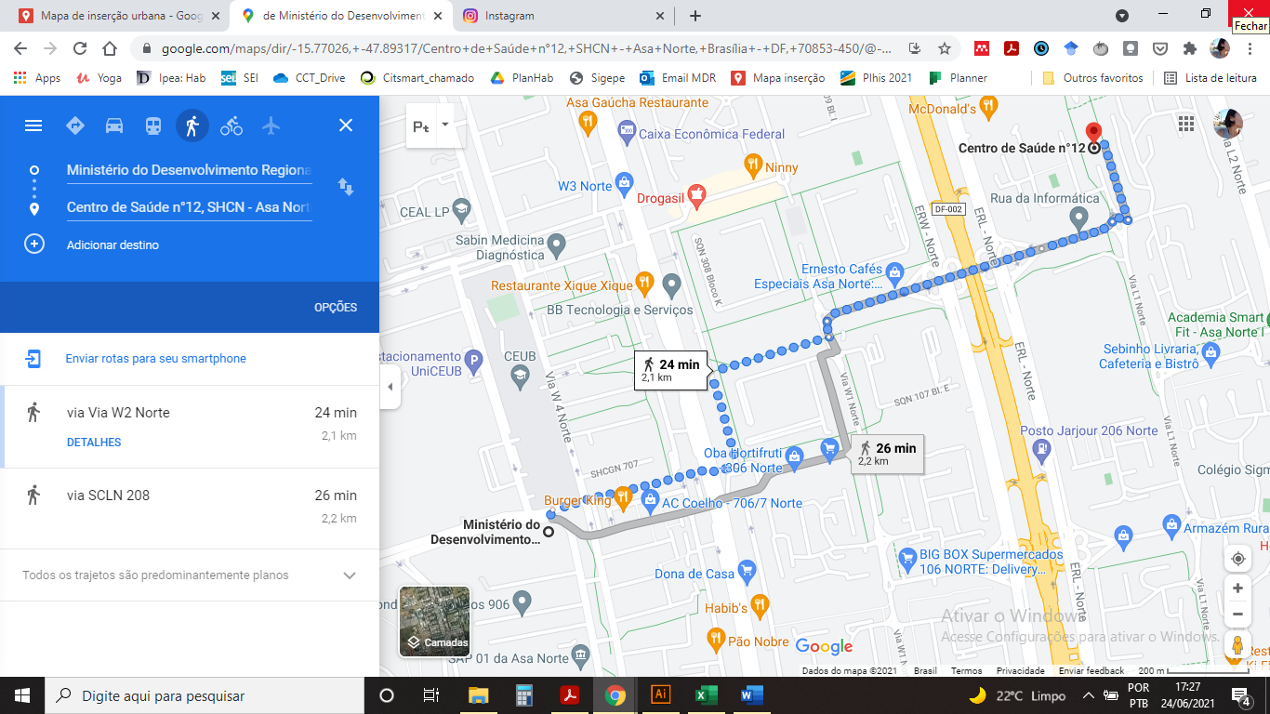

- Tempo por transporte público: *transporte público não atende a rota*

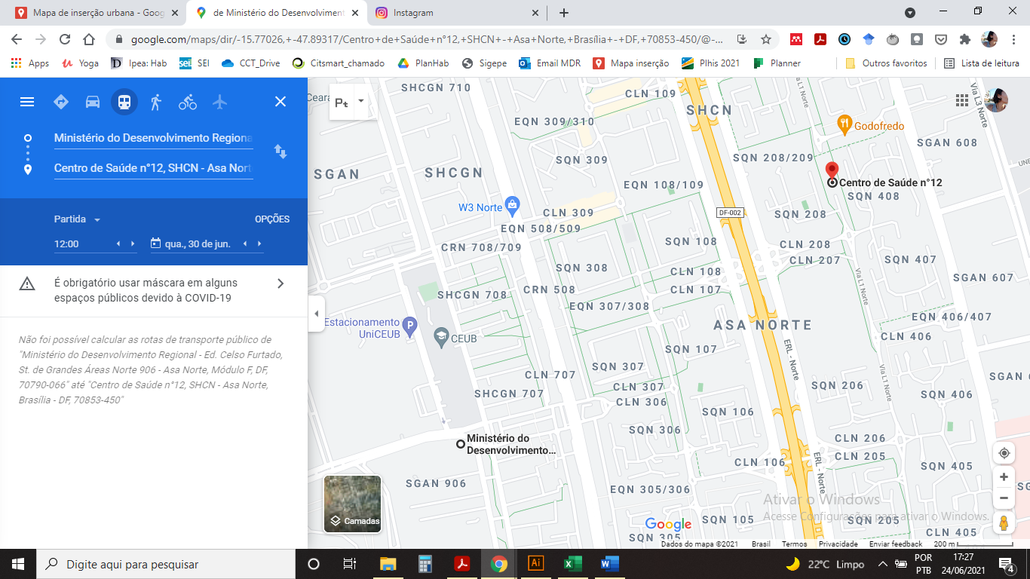

1. Equipamento de esporte, cultura ou lazer

- Distância caminhável

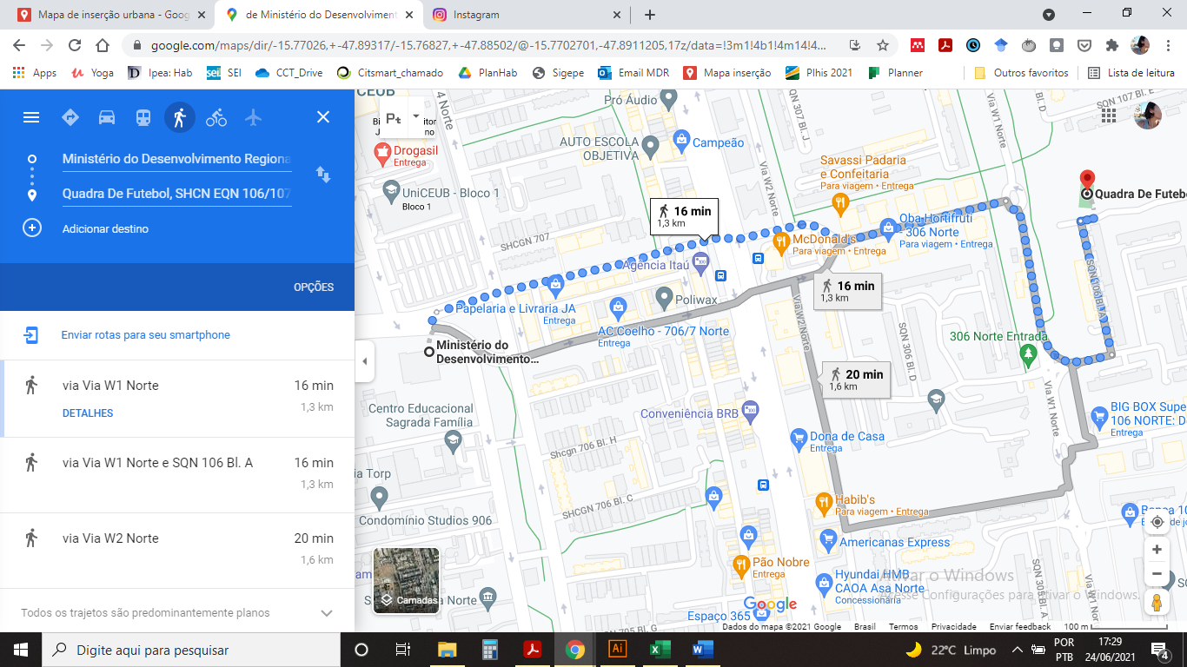

- Tempo por transporte público: *transporte público não atende a rota*

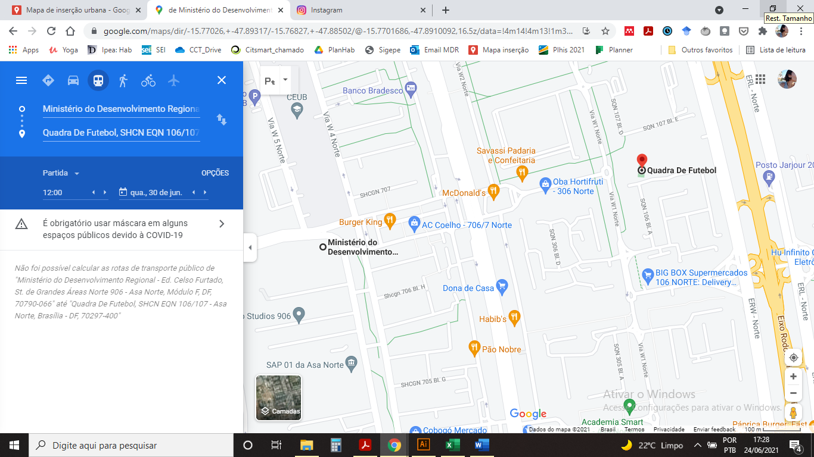

1. Conjunto dos equipamentos no entorno do terreno

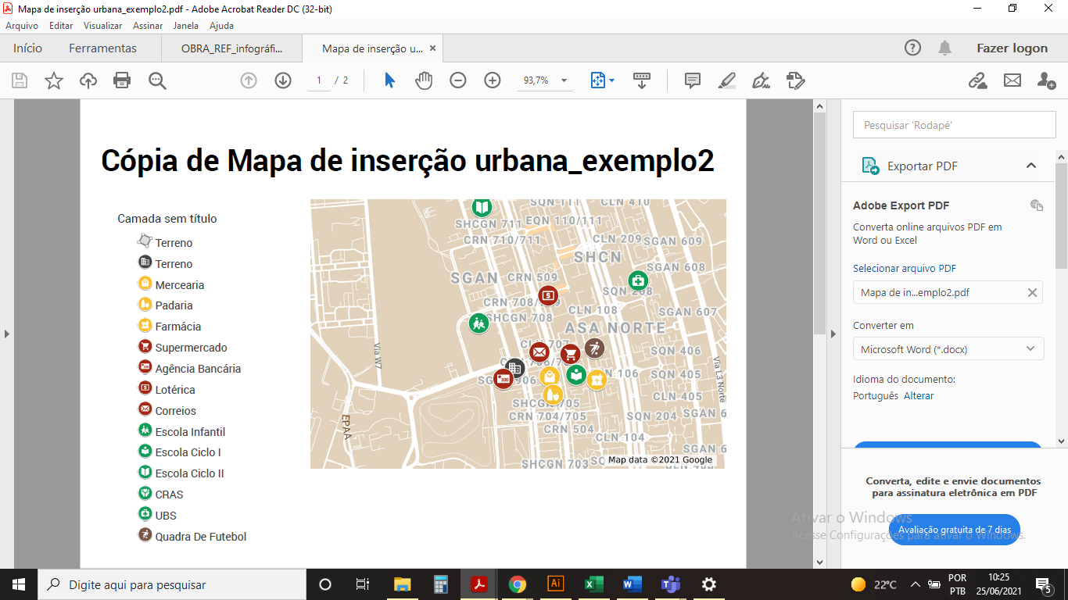

Imagem desenvolvida com a ferramenta Google Maps. Para construir uma semelhante, caso não a possua a partir de outras ferramentas, ver roteiro no Painel de Controle.